FT 12-50 12В 50Ач

Необслуж иваемые фронт-терминальные свинцово-кислотные аккумуляторы DELTA серии FT изготовлены по AGM технологии с абсорбированным электролитом. Благодаря данной технологии аккумуляторы не требуют долива дистиллята в течение всего срока служ бы. Конструкция корпуса оптимизирована для установки в 19'' и

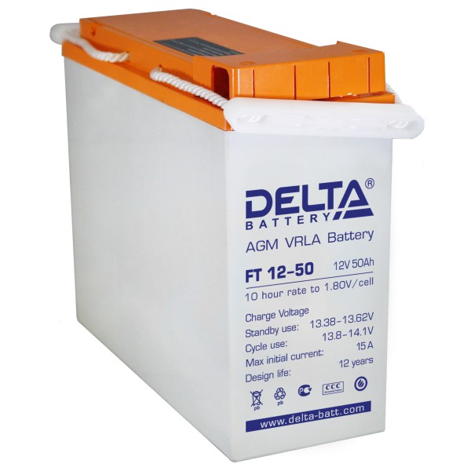

23'' телекоммуникационные шкафы и стойки. Фронтальное располож ение клемм обеспечивает удобство монтаж а и проведение регламентных мероприятий в процессе эксплуатации. Аккумуляторы DELTA серии FT оптимально подходят для систем питания базовых станций операторов мобильной связи и иных объектов
телекоммуникационной инфраструктуры.

Конструкция батареи

Компонент | Полож . пластина | Отриц. пластина | Корпус | Крышка | Клапан | Клеммы | Сепаратор | Электролит
Материал | Диоксид свинца | Свинец | ABS | ABS | Каучук | Медь | Стекловолокно | Серная кислота

Технические характеристики

Номинальное напряж ение 12 В Число элементов 6

Срок служ бы 12 лет
Номинальная емкость (20°С)

10 часовой разряд (5.09 А; 1.80 В/эл) 50.9 Ач
5 часовой разряд (9.05 А; 1.75 В/эл) 45.25 Ач
1 часовой разряд (34.51 А; 1.65 В/эл) 34.51 Ач Саморазряд 3% емкости в месяц при 20°С Внутреннее сопротивление
полностью заряж енной батареи (20°С) 8 мОм

Рабочий диапазон температур

Разряд -20÷60

Заряд -10÷60
Хранение -20÷60
Макс. разрядный ток (20°С) 500 А (5с) Циклический реж им (2.3÷2.35 В/эл)

Макс.зарядный ток 15 А Температурная компенсация 30 мВ/°С
Буферный реж им (2.23÷2.27 В/эл)

Температурная компенсация 19.8 мВ/°С
Cферы применения

Источники бесперебойного питания

Резервное питание станций сотовой и радиорелейной связи

Питание телекоммуникационного оборудования

Стойки питания систем связи

Телефонные станции

Особенности

Технология AGM позволяет рекомбинировать до 99%

выделяемого газа;
Нет ограничений на воздушные перевозки; Соответствие требованиям UL, IEC, Гост Р; Легированные кальцием свинцовые пластины обеспечивают низкий саморазряд, высокую конструктивную прочность решетки; Необслуж иваемые. Не требует долива воды; Высокая плотность энергии;

Корпус аккумулятора выполнен из пластика ABS, не поддерж ивающего горение.

Габариты (±1мм)

Длина, мм 277

Ширина, мм 106
Высота, мм 224
Полная высота, мм 227
Вес (±3%), кг 17.3

Корпус
F
Тип клемм
под болт M6
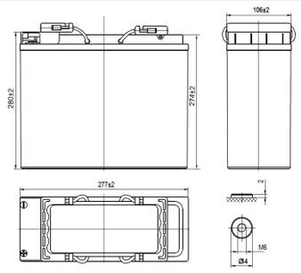

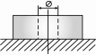



Разряд постоянным током, А (при 20°С)

В/эл-т | 5 мин | 10 мин | 15 мин | 30 мин | 45 мин | 1 ч | 3 ч | 5 ч | 10 ч
1.60V | 170 | 110 | 89.3 | 59.0 | 44.8 | 35.3 | 14.5 | 9.30 | 5.13
1.65V | 156 | 101 | 83.8 | 56.7 | 43.3 | 34.5 | 14.3 | 9.19 | 5.12
1.70V | 144 | 93.1 | 77.8 | 54.6 | 42.1 | 34.0 | 14.1 | 9.15 | 5.11
1.75V | 132 | 85.0 | 72.6 | 52.2 | 40.9 | 33.3 | 13.8 | 9.05 | 5.10
1.80V | 120 | 77.1 | 67.0 | 50.1 | 39.3 | 32.4 | 13.6 | 9.00 | 5.09

Разряд постоянной мощностью, Вт/эл-т (при 20°С)

В/эл-т | 5 мин | 10 мин | 15 мин | 30 мин | 45 мин | 1 ч | 3 ч | 5 ч | 10 ч
1.60V | 295 | 189 | 159 | 114 | 87.5 | 70.6 | 29.1 | 18.6 | 10.1
1.65V | 276 | 177 | 151 | 109 | 84.2 | 68.4 | 28.9 | 18.3 | 10.1
1.70V | 259 | 166 | 143 | 104 | 81.4 | 66.9 | 28.5 | 18.2 | 10.0
1.75V | 238 | 156 | 135 | 99.7 | 78.8 | 65.0 | 28.0 | 18.1 | 10.0
1.80V | 225 | 146 | 127 | 95.4 | 75.4 | 62.9 | 27.6 | 17.9 | 10.0
(Примечание) Приведенные выше данные по характеристикам являются средними значениями, полученными в результате проведения 3 контрольно- тренировочных циклов, и не являются номинальными по умолчанию.

